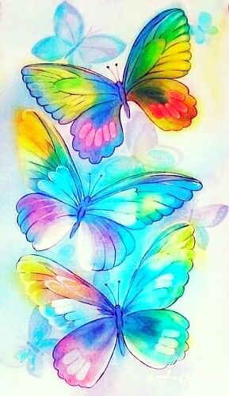
Pozdravljeni!

Ta teden ne pozabite na telesno gibanje, na razgibavanje možgančkov, na prijetna presenečenja svojih najbližjih in prijateljev, na druženje in stike preko spleta (tudi učitelji OPB si jih želimo), na nove ideje…

Pobrskajte med gradivi na šolski spletni strani pod rubriko OPB.

Veseli bomo vaših odzivov v obliki fotografij, video posnetkov, zapisov… na naše elektronske naslove, ki jih najdete na šolski spletni strani pod rubriko učitelji/kontakti.

Ostanite zdravi in ostanite doma!

Toplo vas pozdravljamo učitelji podaljšanega bivanja.

